温馨提示：
此套题为Word版，请按住Ctrl,滑动鼠标滚轴，调节合适的观看比例，答案解析附后。关闭Word文档返回原板块。
课时提升作业(六)
涡流、电磁阻尼和电磁驱动
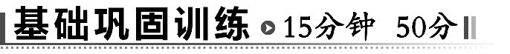
一、选择题(本大题共5小题,每小题7分,共35分。多选题已在题号后标出)
1.(2014·金华高二检测)下列关于涡流的说法中正确的是 ( )
A.涡流跟平时常见的感应电流一样,都是因为穿过导体的磁通量变化而产生的
B.涡流不是感应电流,而是一种有别于感应电流的特殊电流
C.涡流有热效应,但没有磁效应
D.在硅钢中不能产生涡流
【解析】选A。涡流本质上是感应电流,是自身构成回路,在穿过导体的磁通量变化时产生的,所以A对B错,涡流不仅有热效应,同其他电流一样也有磁效应,C错,硅钢电阻率大,产生的涡流较大,但仍能产生涡流,D错。
2.(多选)下列说法正确的是 ( )
A.把金属块放在变化的磁场中可产生涡流
B.在匀强磁场中匀速运动的金属块会产生涡流
C.涡流对生产和实验既有利又有害
D.大块金属中无感应电动势产生,直接产生了涡流
【解析】选A、C。把金属块放在变化的磁场中时,穿过金属块的磁通量发生了变化,有涡流产生,A正确;在匀强磁场中匀速运动的金属块中磁通量没有发生变化不产生涡流,B错误;涡流既有有利的一面可以用来加热或冶炼金属,也有不利的一面如使某些元件发热,所以C正确;产生涡流的条件是在金属块中产生感应电流,即穿过金属块的涡流是一种自成回路的感应电流,由闭合电路欧姆定律可知,有电流必有电动势,故D错误。
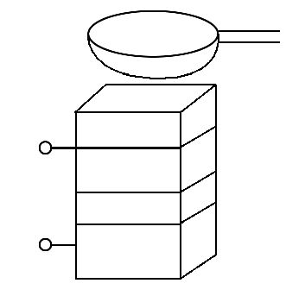
3.如图所示,在一个绕有线圈的可拆变压器铁芯上分别放一小铁锅水和一玻璃杯水。给线圈通入电流,一段时间后,一个容器中水温升高,则通入的电流与水温升高的是 ( )
A.恒定直流、小铁锅
B.恒定直流、玻璃杯
C.变化的电流、小铁锅
D.变化的电流、玻璃杯
【解题指南】解答本题需要注意以下两点:
(1)要产生涡流,导体中的磁通量必须要发生变化。
(2)只有在导体中才能产生涡流,绝缘体中不产生涡流。
【解析】选C。通入恒定直流时,所产生的磁场不变,不会产生感应电流,A、B错误;通入变化的电流,所产生的磁场发生变化,在空间产生感生电场,小铁锅是导体,感生电场在导体内产生涡流,电能转化为内能,使水温升高;涡流是由变化的磁场在导体内产生的,所以玻璃杯中的水不会升温,C对,D错。
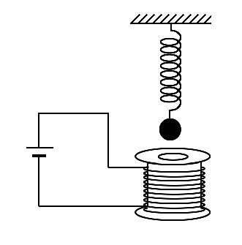
4.如图所示,金属球(铜球)下端有通电的线圈,今把小球拉离平衡位置后释放,此后关于小球的运动情况是(不计空气阻力) ( )
A.做等幅振动 B.做阻尼振动
C.振幅不断增大 D.无法判定
【解析】选B。小球在通电线圈磁场中运动,小球中产生涡流,故小球要受到安培力作用阻碍它的相对运动,做阻尼振动,故振幅越来越小,A、C、D错误,B正确。
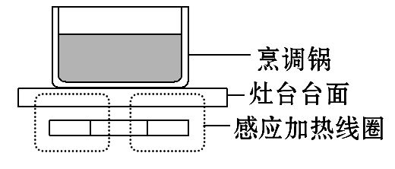
【变式训练】如图所示为高频电磁炉的工作示意图,它是采用电磁感应原理产生涡流加热的,它利用变化的电流通过线圈产生变化的磁场,当变化的磁场通过含铁质锅的底部时,即会产生无数小涡流,使锅体本身自行高速升温,然后再加热锅内食物。电磁炉工作时产生的电磁波,完全被线圈底部的屏蔽层和顶板上的含铁质锅吸收,不会泄漏,对人体健康无危害。关于电磁炉,以下说法中正确的是 ( )
A.电磁炉是利用变化的磁场在食物中产生涡流对食物加热的
B.电磁炉是利用变化的磁场产生涡流,使含铁质锅底迅速升温,进而对锅内食物加热的
C.电磁炉是利用变化的磁场使食物中的极性水分子振动和旋转来对食物加热的
D.电磁炉跟电炉一样是让电流通过电阻丝产生热量来对食物加热的
【解析】选B。电磁炉的工作原理是利用变化的电流通过线圈产生变化的磁场,变化的磁场通过含铁质锅的底部产生无数小涡流,使锅体温度升高后加热食物,故选项A、D错误,B正确;而选项C是微波炉的加热原理,C错误。
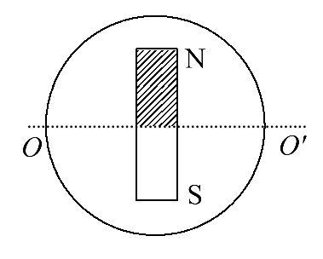
5.(2014·黄冈高二检测)如图所示,闭合导线环和条形磁铁都可以绕水平的中心轴OO′自由转动,开始时磁铁和圆环都静止在竖直平面内。若条形磁铁突然绕OO′轴,N极向纸内,S极向纸外转动,在此过程中,圆环将 ( )
A.产生逆时针方向的感应电流,圆环上端向里,下端向外随磁铁转动
B.产生顺时针方向的感应电流,圆环上端向外,下端向里转动
C.产生逆时针方向的感应电流,圆环并不转动
D.产生顺时针方向的感应电流,圆环并不转动
【解析】选A。磁铁转动时,环中穿过环向里的磁通量增加,根据楞次定律,环中产生逆时针方向的感应电流,磁铁转动时,为阻碍磁通量的变化,导线环与磁铁同向转动,所以选项A正确。
二、非选择题(15分)
6.教室里有一台灵敏电流计,老师要求同学们想办法检测这一电流计内部线圈是否断了,可是教室里没有多用电表,也没有电池。吴华慧同学翻了翻自己的文具盒,手里握着一小玩意儿,神秘地对大家说,我有办法了,请你猜一猜,她手中握的可能是什么东西?她会用怎样的办法解决这个问题?
【解析】她手里肯定握着一段导体,可能是一个回形针、一把小刀、一只圆规……她会把导体接在电流计的两接线柱间,然后摇动电流计,如果指针很快停下,说明内部线圈没有断,如果指针晃动很长时间,说明内部线圈断了。
答案:见解析
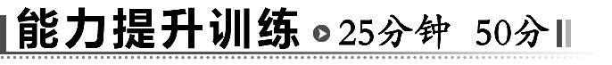
一、选择题(本大题共4小题,每小题7分,共28分。多选题已在题号后标出)
1.(多选)(2014·南京高二检测)下列应用与涡流有关的是 ( )
A.高频感应冶炼炉
B.探雷器和安检门
C.收音机里的“磁性天线”
D.闭合线圈在匀强磁场中转动,切割磁感线产生的电流
【解析】选A、B。高频感应冶炼炉,炉外线圈通入交变电流,炉内的金属中产生涡流,A项正确;探雷器和安检门都是利用涡流工作的,B项正确;收音机里的“磁性天线”利用的是互感现象,C项错误;闭合线圈在匀强磁场中转动产生感应电流,不同于涡流,D项错误。
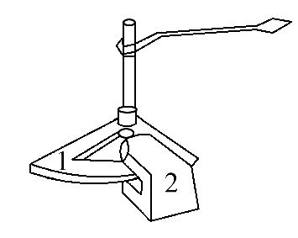
2.(多选)如图所示是电表中的指针和电磁阻尼器,下列说法中正确的是 ( )
A.2是磁铁,在1中产生涡流
B.1是磁铁,在2中产生涡流
C.该装置的作用是使指针能够转动
D.该装置的作用是使指针能很快地稳定
【解析】选A、D。当指针摆动时,1随之转动,2是磁铁,那么在1中产生涡流,2对1的安培力将阻碍1的转动。总之,不管1向哪个方向转动,2对1的效果总起到阻碍作用,所以它能使指针很快地稳定下来,故A、D项正确。
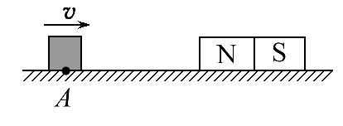
【变式训练】在水平放置的光滑导轨上,沿导轨固定一个条形磁铁,如图所示,现有铜、铝和有机玻璃制成的滑块甲、乙、丙,使它们从导轨上的A点以某一初速度向磁铁滑去。各滑块在未接触磁铁前的运动情况是 ( )
A.都做匀速运动 B.甲、乙做加速运动
C.甲、乙做减速运动 D.乙、丙做匀速运动
【解析】选C。铜块、铝块向磁铁靠近时,穿过它们的磁通量发生变化,因此在其内部产生涡流,反过来涡流产生的感应磁场对原磁场的变化起阻碍作用,所以铜块和铝块向磁铁运动时会受阻碍而做减速运动,有机玻璃为非金属,不产生涡流现象。
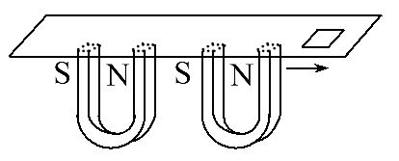
3.(2014·淮安高二检测)如图所示,矩形线圈放置在水平薄木板上,有两块相同的蹄形磁铁,四个磁极之间的距离相等,当两块磁铁匀速向右通过线圈时,线圈仍静止不动,那么线圈受到木板的摩擦力方向是 ( )
A.先向左,后向右 B.先向左、后向右、再向左
C.一直向右 D.一直向左
【解析】选D。根据楞次定律的“阻碍变化”和“来拒去留”,当两磁铁靠近线圈时,线圈要阻碍其靠近,线圈有向右移动的趋势,受木板的摩擦力向左,当磁铁远离时,线圈要阻碍其远离,仍有向右移动的趋势,受木板的摩擦力方向仍是向左的,故选项D正确。
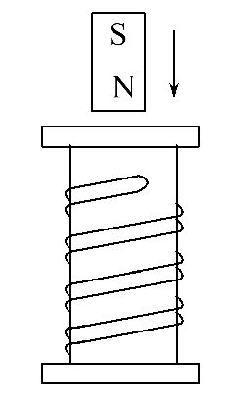
4.(2014·潍坊高二检测)如图所示,一条形磁铁从静止开始向下穿过一个用双线绕成的闭合线圈,条形磁铁在穿过线圈的过程中 ( )
A.做自由落体运动
B.做减速运动
C.做匀速运动
D.做非匀变速运动
【解题指南】解答本题要注意以下两点:
(1)要产生涡流从而产生电磁阻尼或电磁驱动,必须是闭合回路的磁通量发生变化。
(2)本题中若看作是闭合回路,由于是双线绕法,磁通量没有发生变化,若把两股看作一股则没有组成闭合回路,没有感应电流,故不会形成电磁阻尼。
【解析】选A。双线绕成的线圈由于两导线产生的磁通量相互抵消,不会产生磁场,所以磁铁将做自由落体运动。
二、非选择题(本大题共2小题,共22分)
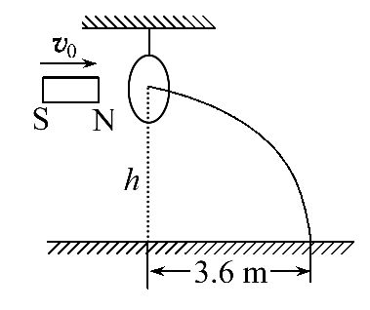
5.(10分)如图所示,质量为m=100g的铝环,用细线悬挂起来,环中央距地面高度h=0.8m,有一质量为M=200g的小磁铁(长度可忽略),以v₀=10m/s的水平速度射入并穿过铝环,落地点距铝环原位置的水平距离x=3.6m,则磁铁与铝环发生相互作用时(小磁铁穿过铝环后的运动看作平抛运动),求:
(1)铝环向哪边偏斜?
(2)若铝环在磁铁穿过后速度v′=2m/s,在磁铁穿过铝环的整个过程中,环中产生了多少电能?(g=10m/s²)
【解析】(1)由楞次定律可知,当小磁铁向右运动时,铝环向右偏斜(阻碍相对运动)。
(2)由磁铁穿过铝环后飞行的水平距离可求出穿过后的速度v==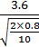m/s=9m/s
由能量守恒可得:
W_{电}=M-Mv²-mv′²=1.7J。
答案:(1)向右偏斜 (2)1.7J
【总结提升】涡流现象中两种不同的能量转化方式
(1)电磁阻尼中克服安培力做功,其他形式的能转化为电能,最终转化为内能。
(2)电磁驱动中由于电磁感应,磁场能转化为电能,通过安培力做功,电能转化为导体的机械能而对外做功。
6.(12分)(2014·徐州高二检测)在质量为M=1kg的小车上竖直固定着一个质量m=0.2kg、高h=0.05m、总电阻R=100Ω、n=100匝的矩形线圈,且小车与线圈的水平长度l相同。现在线圈和小车一起在光滑的水平面上运动,速度为v₁=10m/s,随后穿过与线圈平面垂直的磁感应强度B=1.0T的水平有界匀强磁场,方向垂直纸面向里,如图甲所示。已知小车(包括线圈)运动的速度v随车的位移x变化的v-x图像如图乙所示。求:
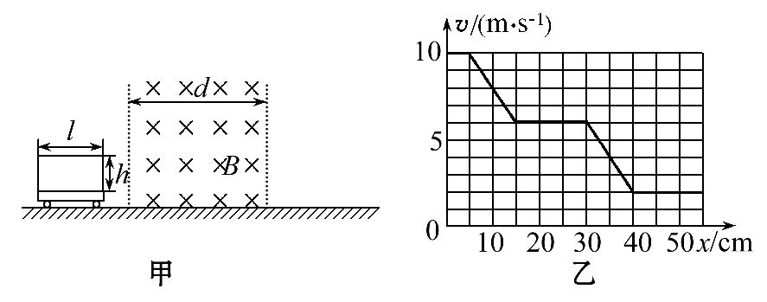
(1)小车的水平长度l和磁场的宽度d。
(2)当小车的位移x=10cm时,线圈中的电流大小I以及此时小车的加速度a。
(3)线圈和小车通过磁场的过程中线圈电阻产生的热量Q。
【解析】(1)由题图可知,从x=5cm开始,线圈进入磁场,线圈中有感应电流,受安培力作用,小车做减速运动,速度v随位移x减小,当x=15cm时,线圈完全进入磁场,线圈中感应电流消失,小车做匀速运动,因此小车的水平长度l=10cm。
当x=30cm时,线圈开始离开磁场,则
d=30cm-5 cm=25 cm。
(2)当x=10cm时,由图像可知,线圈右边切割磁感线的速度v₂=8m/s,由闭合电路欧姆定律得线圈中的电流I=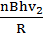=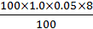=0.4A,
此时线圈所受安培力F=nBIh=2N,
小车的加速度a=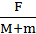=1.67m/s²,方向水平向左。
(3)由图像可知,线圈左边离开磁场时,小车的速度为v₃=2m/s。线圈进入磁场和离开磁场时,克服安培力做功,线圈的动能减少,转化成电能,在线圈上产生电热。
线圈电阻产生的热量
Q=(M+m)-(M+m)=57.6J。
答案:(1)10cm 25cm
(2)0.4A 1.67m/s²,方向水平向左 (3)57.6J
关闭Word文档返回原板块

